Είμαι η πρώτη παράγραφος και θέλω στοίχιση στο κέντρο, έντονα γράμματα, γραμματοσειρά Times New Roman, μέγεθος γραμματοσειράς 10, κόκκινο χρώμα γραμματοσειράς και μαύρο φόντο ή χρώμα επισήμανσης.

Είμαι η δεύτερη παράγραφος και θέλω δεξιά στοίχιση, πλάγια γράμματα, γραμματοσειρά Comic Sans Ms, μέγεθος γραμματοσειράς 12, πράσινο χρώμα γραμματοσειράς και κίτρινο φόντο ή χρώμα επισήμανσης.

Είμαι η τρίτη παράγραφος και θέλω πλήρη στοίχιση, έντονα και πλάγια γράμματα, γραμματοσειρά Tahoma, μέγεθος γραμματοσειράς 14, μπλε χρώμα γραμματοσειράς και πράσινο φόντο ή χρώμα επισήμανσης.

Είμαι η τέταρτη παράγραφος και θέλω αριστερή στοίχιση, υπογράμμιση, γραμματοσειρά Monotype Corsiva, μέγεθος γραμματοσειράς 16, μοβ χρώμα γραμματοσειράς και ροζ φόντο ή χρώμα επισήμανσης.

**ΕΠΙΛΕΞΤΕ ΤΗΝ ΚΑΘΕ ΜΙΑ ΑΠΟ ΤΙΣ ΠΑΡΑΠΑΝΩ ΠΑΡΑΓΡΑΦΟΥΣ ΚΑΙ ΕΦΑΡΜΟΣΤΕ ΤΗ ΜΟΡΦΟΠΟΙΗΣΗ ΠΟΥ ΣΑΣ ΖΗΤΑΕΙ.**

**ΟΤΑΝ ΟΛΟΚΛΗΡΩΣΕΤΕ ΤΗΝ ΕΡΓΑΣΙΑ ΣΑΣ, ΘΑ ΠΡΕΠΕΙ ΝΑ ΕΧΕΙ ΤΗΝ ΠΑΡΑΚΑΤΩ ΜΟΡΦΗ**

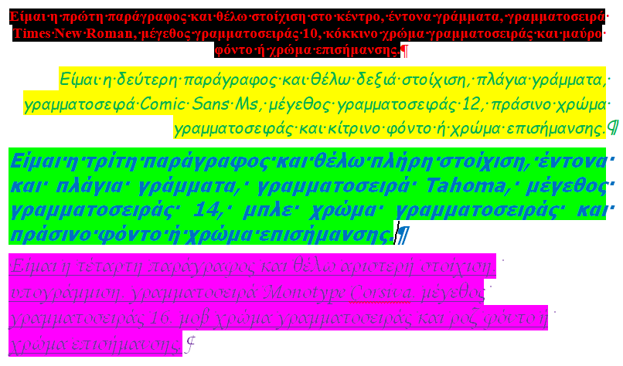

**ΑΝ ΝΑΙ, ΑΠΟΘΗΚΕΥΣΤΕ ΤΗΝ ΜΕ ΟΝΟΜΑ ΑΡΧΕΙΟΥ ΤΟ ΤΜΗΜΑ ΣΑΣ ΚΑΙ ΤΟ ΟΝΟΜΑΤΕΠΩΝΥΜΟ ΣΑΣ.**

**ΒΑΘΜΟΛΟΓΙΑ**

**1η Παράγραφος: 24 μονάδες**

**2η Παράγραφος: 24 μονάδες**

**3η Παράγραφος: 28 μονάδες**

**4η Παράγραφος: 24 μονάδες**

**ΣΥΝΟΛΙΚΗ ΒΑΘΜΟΛΟΓΙΑ=100 ΜΟΝΑΔΕΣ**

